TOÁN – TUẦN 13

I. TRẮC NGHIỆM

Khoanh vào chữ cái đặt trước câu trả lời đúng hoặc làm theo yêu cầu:

Câu 1. Tìm số liền trước của số lớn nhất có hai chữ số.
A. 100 | B. 90 | C. 98 | D. 99
Câu 2. Cột cờ cao khoảng bao nhiêu ?
A. 40cm | B. 40dm | C. 4dm | D. 100cm
Câu 3. Tìm số tròn chục liền sau 70.
A. 60 | B. 80 | C. 69 | D. 71
Câu 4. Cho 4 + 31 31 + 4 . Điền dấu thích hợp vào ô trống.
A.> | B. < | C. = | D. Không có dấu nào
Câu 5. Tính tổng của 47 và 23.
A. 25 | B. 60 | C. 50 | D. 70
Câu 6. Tính tổng của 28 và 46.
A. 64 | B. 54 | C. 74 | D. 75

Câu 7. Hoa gấp được 15 chiếc thuyền, Hà gấp được nhiều hơn Hoa 8 chiếc thuyền.Hỏi Hà gấp được bao nhiêu chiếc thuyền?

A. 23 chiếc thuyền B. 7 chiếc thuyền C. 22 chiếc thuyền D. 8 chiếc thuyền

Câu 8. Hình bên có:

A. 2 hình tam giác và 3 hình tứ giác.
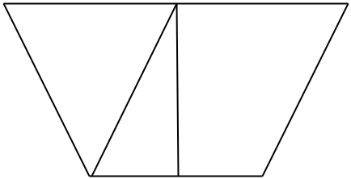

B. 3 hình tam giác và 2 hình tứ giác.

C. 2 hình tam giác và 4 hình tứ giác.

D. 4 hình tam giác và 2 hình tứ giác.

============================================================================================ BÀI TẬP CUỐI TUẦN – TOÁN 2

- PHẦN TỰ LUẬN Bài 1. Đặt tính rồi tính:
78-19 77–28 40-9 53+29

……………………………………………………………………………………………

……………………………………………………………………………………………

……………………………………………………………………………………………

Bài 2. Điền chữ số thích hợp vào ô trống:
- 68 <5 < 80
- 88 < 8<1

Bài 3. An 28 tuổi, bố An hơn An 27 tuổi. Hỏi năm nay bố bao nhiêu tuổi? Bài giải

…………………………………………………………………………………………..

…………………………………………………………………………………………..

…………………………………………………………………………………………..

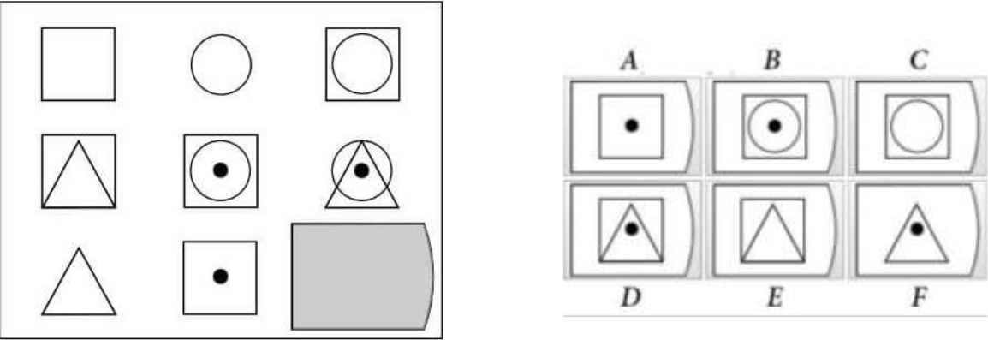
Bài 4. Thử tài IQ (khoanh vào đáp án đúng

